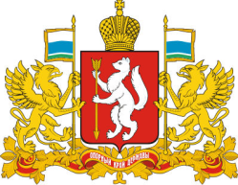
МИНИСТЕРСТВО ОБЩЕСТВЕННОЙ БЕЗОПАСНОСТИ
СВЕРДЛОВСКОЙ ОБЛАСТИ
ГКУ ДПО «Учебно-методический центр по гражданской обороне и чрезвычайным ситуациям Свердловской области»
Курсы «УМЦ ГОЧС города Ирбита»

